LIGA E VETERANËVE
Prishtinë, 29/1/2024
INFORMATORI NR. 1/2024

PJESA I: Regjistrimi i ndeshjeve
Në bazë të raporteve të vëzhguesve nga ndeshjet e Kupës së Kosovës për Veteranë Choose an item., të zhvilluara në datat 28.01.2024, Komesari i Garave bënë regjistrimin e ndeshjeve.
NDESHJA KB PRISHTINA vs KB TrepÇa
Rezultati: | 81:50
Gjyqtari Kryesor: | Albin Hajzeraj
Gjyqtari 1: | Virtyt Hajrizi
Gjyqtari 2:
Komesari për Siguri: | Click or tap here to enter text.
Vëzhguesi: | Enes Maxhuni
Organizimi i ndeshjes: | Choose an item.
Sjellja e akterëve: | SKUADRA A: | Click or tap here to enter text.
 | SKUADRA B: | Click or tap here to enter text.
 | SHIKUESIT:

NDESHJA PEJA vs VËLLAZNIMI
Rezultati: | 50 : 58
Gjyqtari Kryesor: | Semih Berveniku
Gjyqtari 1: | Virtyt Hajrizi
Gjyqtari 2:
Komesari për Siguri: | Click or tap here to enter text.
Vëzhguesi: | Mehmet Xhemajli
Organizimi i ndeshjes: | I mirë
Sjellja e aktorëve: | SKUADRA A: | Fer dhe korrekte
 | SKUADRA B: | Fer dhe korrekte
 | SHIKUESIT:

NDESHJA PRISHTINA vs VËLLAZNIMI
Rezultati: | 60: 45
Gjyqtari Kryesor: | Albin Hajzeraj
Gjyqtari 1: | Semih Berveniku
Gjyqtari 2: | Click or tap here to enter text.
Komesari për Siguri: | Click or tap here to enter text.
Vëzhguesi: | Mehmet Xhemajli
Organizimi i ndeshjes: | I mirë
Sjellja e aktorëve: | SKUADRA A: | Fer dhe korrekte
 | SKUADRA B: | Fer dhe korrekte
 | SHIKUESIT:

Njoftim:
Kupën e Kosovës për veteran për edicionin 2023-2024 e fitoi KBV Prishtina.
Lojtari MVP i turneut u shpall Edmond Azemi i cili edhe ishte koshashenuesi me i mire i turneut.
Kupën kapitenit Arsim Svirca dhe medaljet ekipeve finaliste i ndau Naim Hajrizi Kryetar i Komisionit për Veteranë.

Faton Kurshumlija
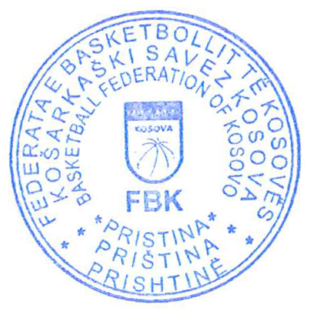
Komesar i Garave

____________________
Federata e Basketbollit të Kosovës

